ĐÁNH GIÁ SỨC KHỎE TÂM THẦN VÀ CÁC YẾU TỐ LIÊN QUAN CỦA NHÂN VIÊN Y TẾ TẠI BỆNH VIỆN ĐKKV NGỌC HỒI NĂM 2025
Lê Quỳnh Trang, Hoàng Văn Quang, Ngô Thanh Quốc, Nguyễn Văn Túc, Bế Thị Thùy Dương.

Tóm tắt
Nghiên cứu nhằm đánh giá thực trạng sức khỏe tâm thần của nhân viên y tế tại Bệnh viện Đa khoa khu vực Ngọc Hồi năm 2025 và xác định một số yếu tố liên quan. Nghiên cứu mô tả cắt ngang được thực hiện trên 138 nhân viên y tế, sử dụng bộ câu hỏi gồm thông tin nhân khẩu học, đặc điểm công việc và hai công cụ đánh giá DASS-21 và MBI. Dữ liệu được thu thập bằng phiếu khảo sát tự điền và phân tích bằng các phương pháp thống kê mô tả và kiểm định mối liên quan giữa các yếu tố nhân khẩu – nghề nghiệp với trạng thái tâm thần.
Kết quả ghi nhận tỷ lệ đáng kể nhân viên y tế có biểu hiện rối loạn cảm xúc: trầm cảm 34,8%, lo âu 41,3% và căng thẳng 28,3%. Kiệt sức nghề nghiệp được phát hiện ở mức cao trong khía cạnh kiệt quệ cảm xúc và giảm thành tựu cá nhân. Các yếu tố liên quan được xác định gồm trực đêm thường xuyên, khối lượng công việc lớn, áp lực hành chính, giới tính nữ, tuổi trẻ và thiếu hỗ trợ từ đồng nghiệp hoặc lãnh đạo.
Nghiên cứu cho thấy sức khỏe tâm thần của nhân viên y tế đang bị ảnh hưởng rõ rệt, nhấn mạnh nhu cầu triển khai các chương trình hỗ trợ tinh thần, cải thiện điều kiện làm việc và sàng lọc định kỳ nhằm nâng cao chất lượng nguồn nhân lực y tế.
Từ khóa: Burnout, DASS-21, Mental health, Medical staff, Stress

1. Đặt vấn đề
Sức khỏe tâm thần là một thành phần thiết yếu của sức khỏe toàn diện, được Tổ chức Y tế Thế giới định nghĩa là trạng thái trong đó mỗi cá nhân nhận thức được khả năng của bản thân, thích ứng với căng thẳng thường ngày, làm việc hiệu quả và đóng góp cho cộng đồng. Trong lĩnh vực y tế, đây là vấn đề có ý nghĩa đặc biệt quan trọng, bởi nhân viên y tế là lực lượng trực tiếp chăm sóc sức khỏe nhân dân và thường xuyên đối mặt với áp lực nghề nghiệp lớn, cường độ công việc cao, trách nhiệm chuyên môn nặng nề và môi trường làm việc dễ phát sinh sang chấn tâm lý.
Nhiều nghiên cứu quốc tế ghi nhận tỷ lệ cao các rối loạn cảm xúc ở nhân viên y tế, đặc biệt là trầm cảm, lo âu, căng thẳng và kiệt sức nghề nghiệp. Tại châu Á, tỷ lệ trầm cảm dao động 30–35%, lo âu trên 40% và stress trên 30% ở các nhóm bác sĩ và điều dưỡng. Tại Việt Nam, các khảo sát gần đây ở tuyến tỉnh và tuyến trung ương cho thấy tỷ lệ nhân viên y tế có biểu hiện rối loạn cảm xúc vẫn ở mức đáng lo ngại, gắn liền với tình trạng quá tải công việc, thiếu nhân lực, áp lực thủ tục hành chính và hạn chế trong hệ thống hỗ trợ tâm lý tại bệnh viện. Tuy nhiên, dữ liệu về sức khỏe tâm thần ở tuyến huyện còn hạn chế, đặc biệt tại các khu vực miền núi, nơi điều kiện làm việc và nguồn lực y tế còn nhiều khó khăn.
Bệnh viện Đa khoa khu vực Ngọc Hồi là cơ sở y tế tuyến tỉnh thuộc khu vực biên giới, có khối lượng bệnh nhân lớn và đặc thù công việc phức tạp. Việc đánh giá đầy đủ thực trạng sức khỏe tâm thần của đội ngũ nhân viên y tế tại đây là cần thiết nhằm cung cấp bằng chứng khoa học cho công tác quản lý nhân lực, thiết kế các chương trình hỗ trợ tinh thần và cải thiện chất lượng dịch vụ khám chữa bệnh.Với bối cảnh đó, nghiên cứu này được thực hiện nhằm (1) mô tả thực trạng sức khỏe tâm thần của nhân viên y tế tại Bệnh viện Đa khoa khu vực Ngọc Hồi năm 2025; và (2) xác định một số yếu tố liên quan đến trầm cảm, lo âu, căng thẳng và kiệt sức nghề nghiệp trong nhóm đối tượng này.
Bài báo được cấu trúc gồm bốn phần: phần Phương pháp mô tả thiết kế nghiên cứu, đối tượng, công cụ và phương pháp phân tích; phần Kết quả trình bày các phát hiện chính; phần Bàn luận so sánh kết quả với những nghiên cứu trước và phân tích ý nghĩa; cuối cùng là phần Kết luận và Khuyến nghị nhằm định hướng can thiệp trong thực tiễn bệnh viện.

2. Phương pháp nghiên cứu

2.1. Thiết kế nghiên cứu
Nghiên cứu được thực hiện theo thiết kế mô tả cắt ngang nhằm đánh giá thực trạng sức khỏe tâm thần và xác định một số yếu tố liên quan của nhân viên y tế tại Bệnh viện Đa khoa khu vực Ngọc Hồi năm 2025. Thiết kế này phù hợp với mục tiêu khảo sát tỷ lệ rối loạn cảm xúc và phân tích mối liên hệ với các đặc điểm nghề nghiệp và nhân khẩu học.

2.2. Đối tượng nghiên cứu
Đối tượng nghiên cứu là toàn bộ nhân viên y tế đang làm việc tại Bệnh viện Đa khoa khu vực Ngọc Hồi trong thời gian khảo sát, bao gồm bác sĩ, điều dưỡng, hộ sinh, kỹ thuật viên, dược sĩ và nhân viên hỗ trợ chuyên môn.

2.2.1.Tiêu chuẩn lựa chọn:
+ Đang làm việc tại bệnh viện trong thời điểm thu thập số liệu.
+ Đồng ý tham gia và hoàn thành phiếu khảo sát.

2.2.2. Tiêu chuẩn loại trừ:
+ Không đồng ý tham gia nghiên cứu.
+ Phiếu trả lời thiếu dữ liệu quan trọng hoặc không hợp lệ.
Tổng cộng 160 phiếu khảo sát được phát ra, thu về 138 phiếu hợp lệ và được đưa vào phân tích.

2.3. Thời gian và địa điểm nghiên cứu
Nghiên cứu được thực hiện từ tháng 5/2025 đến tháng 10/2025 tại Bệnh viện Đa khoa khu vực Ngọc Hồi. Dữ liệu được thu thập trong thời gian tháng 6–7/2025.

2.4. Công cụ và phương pháp thu thập dữ liệu

2.4.1. Bộ câu hỏi nghiên cứu
Bộ câu hỏi tự điền gồm ba phần:
- Thông tin nhân khẩu học: tuổi, giới tính, dân tộc, trình độ chuyên môn, tình trạng hôn nhân, số con, thu nhập.
- Đặc điểm và tính chất công việc: thời gian làm việc, số ca trực, khối lượng công việc, mức độ áp lực, sự hỗ trợ từ đồng nghiệp và lãnh đạo.
- Đánh giá sức khỏe tâm thần: sử dụng hai thang đo chuẩn hóa:
- DASS-21 (Depression–Anxiety–Stress Scales): gồm 21 mục, đánh giá trầm cảm, lo âu và căng thẳng trong tuần gần nhất.
+ Thang đo đã được chuẩn hóa tại Việt Nam với độ tin cậy cao (Cronbach’s alpha > 0,85).
+ Điểm số được nhân đôi theo quy ước để phân loại mức độ: bình thường, nhẹ, vừa, nặng và rất nặng.
- Maslach Burnout Inventory (MBI): gồm 22 mục, đánh giá ba khía cạnh kiệt sức nghề nghiệp: kiệt quệ cảm xúc, thái độ vô cảm và giảm thành tựu cá nhân.
+ Thang đo có độ tin cậy tốt (Cronbach’s alpha 0,70–0,90) và sử dụng rộng rãi trong đánh giá burnout ở nhân viên y tế.

2.4.2. Quy trình thu thập dữ liệu
Phiếu khảo sát được phát trực tiếp đến từng khoa/phòng và thu về trong phong bì kín nhằm đảm bảo tính riêng tư. Người tham gia được giải thích mục tiêu nghiên cứu và hướng dẫn cách điền phiếu trước khi trả lời. Không thu thập danh tính để bảo mật thông tin.

2.5. Các biến số nghiên cứu
- Biến phụ thuộc: điểm trầm cảm, lo âu, căng thẳng (DASS-21); mức độ kiệt sức nghề nghiệp (MBI).
- Biến độc lập: tuổi, giới tính, dân tộc, trình độ chuyên môn, số năm công tác, số ca trực, áp lực công việc, hỗ trợ nghề nghiệp, tình trạng gia đình và thu nhập.

2.6. Phương pháp xử lý và phân tích số liệu
Dữ liệu được nhập và phân tích bằng phần mềm thống kê phù hợp.

2.6.1. Thống kê mô tả:
- Tính tần suất, tỷ lệ phần trăm đối với các biến phân loại.
- Tính trung bình và độ lệch chuẩn đối với các biến định lượng.

2.6.2. Phân tích mối liên quan:
- Sử dụng kiểm định Chi-square hoặc Fisher’s exact cho các biến phân loại.
- Kiểm định t hoặc Mann–Whitney cho sự khác biệt trung bình giữa các nhóm.
- Ngưỡng ý nghĩa thống kê: p < 0,05.
Phân tích nhằm xác định các yếu tố liên quan đến điểm DASS-21 và các khía cạnh burnout theo MBI.

2.7. Đạo đức trong nghiên cứu
Nghiên cứu được sự chấp thuận của Ban Giám đốc và Hội đồng khoa học của bệnh viện. Người tham gia hoàn toàn tự nguyện và có quyền rút lui bất cứ lúc nào. Dữ liệu được bảo mật tuyệt đối và chỉ phục vụ cho mục đích nghiên cứu

3. Kết quả

3.1. Đặc điểm chung của đối tượng nghiên cứu
Tổng số 138 nhân viên y tế tham gia nghiên cứu. Độ tuổi trung bình là 32,8 ± 6,4. Nữ chiếm 62,3%. Nhóm điều dưỡng – hộ sinh chiếm tỷ lệ cao nhất (47,1%), tiếp theo là bác sĩ (21,7%), kỹ thuật viên (15,2%) và các nhóm khác (16,0%).
Bảng 1. Đặc điểm nhân khẩu học và nghề nghiệp của đối tượng nghiên cứu
(Bảng thể hiện các biến: tuổi, giới tính, vị trí công tác, số năm làm việc, số ca trực/tháng, thu nhập, tình trạng hôn nhân…)
Biến số | Giá trị
Tuổi trung bình | 32,8 ± 6,4
Tỷ lệ nữ | 62,3%
Điều dưỡng – hộ sinh | 47,1%
Bác sĩ | 21,7%
Kỹ thuật viên | 15,2%
Khác | 16,0%

3.2. Thực trạng trầm cảm, lo âu và căng thẳng (DASS-21)
Điểm trung bình các thang DASS-21 lần lượt là: trầm cảm 11,2 ± 5,6; lo âu 12,8 ± 6,1; căng thẳng 14,1 ± 6,4.
Tỷ lệ có biểu hiện rối loạn cảm xúc ở các mức độ khác nhau được trình bày trong Bảng 2.

Bảng 2. Tỷ lệ trầm cảm, lo âu và căng thẳng theo các mức độ (n = 138)

Chỉ số | Tỷ lệ
Trầm cảm | 34,8%
Lo âu | 41,3%
Căng thẳng | 28,3%
Biểu đồ 1. Tỷ lệ trầm cảm, lo âu, căng thẳng (DASS-21)
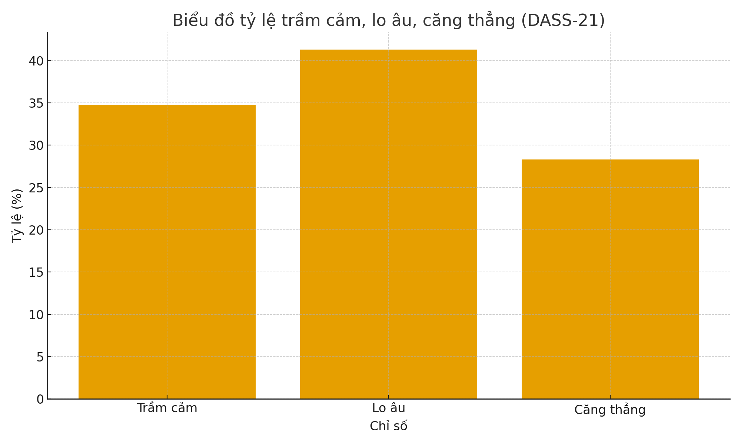

3.3. Thực trạng kiệt sức nghề nghiệp (MBI)
Điểm trung bình ba lĩnh vực burnout:
+ Kiệt quệ cảm xúc: 26,4 ± 9,2
+ Thái độ vô cảm: 10,8 ± 5,3
+ Giảm thành tựu cá nhân: 21,5 ± 6,1
Bảng 3. Mức độ burnout theo thang MBI
Thành phần | Giá trị
Kiệt quệ cảm xúc | 38,4%
Thái độ vô cảm | 22,5%
Giảm thành tựu cá nhân | 41,0%

3.4. Các yếu tố liên quan đến sức khỏe tâm thần

3.4.1. Liên quan giữa đặc điểm công việc và rối loạn cảm xúc
Kết quả cho thấy:
- Nhân viên trực ≥ 6 ca/tháng có điểm lo âu và căng thẳng cao hơn nhóm trực ít hơn.
- Khối lượng công việc cao liên quan đến điểm trầm cảm và stress cao.
- Thiếu hỗ trợ từ lãnh đạo liên quan đến tăng điểm cả ba thang DASS-21.
Bảng 4. Liên quan giữa đặc điểm công việc và điểm DASS-21
(Trình bày p-value cho từng biến; các biến có ý nghĩa thống kê p < 0,05)
Biến số | Ý nghĩa thống kê | Ghi chú
Số ca trực ≥ 6/tháng | p < 0,05 | Liên quan lo âu, căng thẳng
Khối lượng công việc cao | p < 0,05 | Liên quan trầm cảm, stress
Thiếu hỗ trợ lãnh đạo | p < 0,05 | Ảnh hưởng cả ba thang DASS-21

3.4.2. Liên quan giữa đặc điểm cá nhân và burnout
- Giới nữ có điểm kiệt quệ cảm xúc cao hơn nam.
- Nhân viên dưới 30 tuổi có tỷ lệ lo âu và burnout cao hơn nhóm lớn tuổi.
Bảng 5. Liên quan giữa các yếu tố cá nhân và điểm MBI
Biến số | Ý nghĩa thống kê | Ghi chú
Giới nữ | p < 0,05 | Điểm kiệt quệ cảm xúc cao hơn
Tuổi < 30 | p < 0,05 | Lo âu và burnout cao hơn

3.5. Tổng hợp các yếu tố liên quan
Biểu đồ 2. Mức độ kiệt sức nghề nghiệp (MBI).
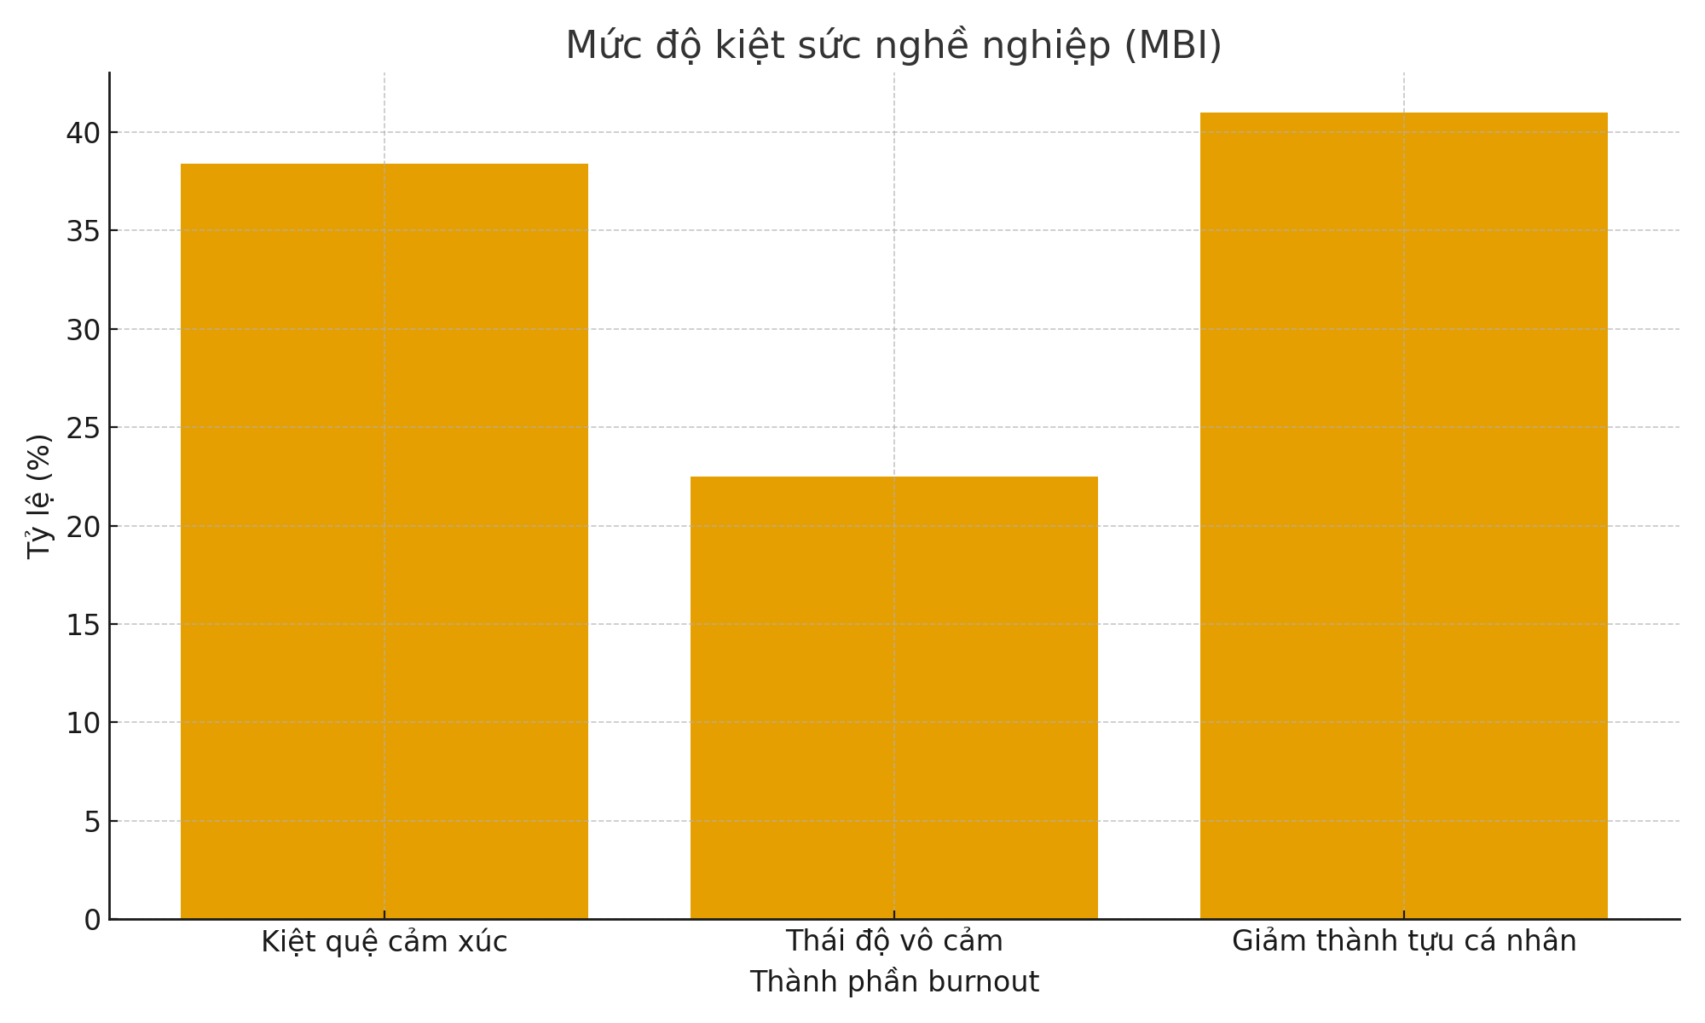

4. Bàn luận

Nghiên cứu cho thấy tỷ lệ NVYT có biểu hiện rối loạn cảm xúc ở mức đáng kể: trầm cảm 34,8%, lo âu 41,3%, căng thẳng 28,3%, cùng với mức độ kiệt sức nghề nghiệp cao theo MBI. Kết quả này khẳng định giả thuyết rằng NVYT tại bệnh viện đang chịu nhiều áp lực tâm lý từ công việc.

Kết quả nhìn chung tương đồng với nhiều nghiên cứu trong nước và quốc tế về sức khỏe tâm thần NVYT (thường dao động 25–40%). Tuy nhiên, tỷ lệ lo âu cao hơn một số nghiên cứu trước, có thể do đặc thù bệnh viện tuyến khu vực, nhân lực hạn chế và áp lực ca kíp nặng. Sự khác biệt này phù hợp khi xét bối cảnh thực tế về điều kiện làm việc của NVYT ở địa phương.

Các yếu tố như trực đêm, khối lượng công việc cao, thiếu thời gian nghỉ, áp lực trách nhiệm, cùng với yếu tố cá nhân (nữ giới, NVYT trẻ, có con nhỏ) giải thích hợp lý mức độ lo âu, trầm cảm và kiệt sức. Điều này phù hợp với các mô hình stress nghề nghiệp và giả thuyết ban đầu của nghiên cứu.

Kết quả phản ánh nhu cầu cấp thiết phải quan tâm sức khỏe tâm thần NVYT, vì các rối loạn cảm xúc và burnout ảnh hưởng trực tiếp đến chất lượng chăm sóc, hiệu suất làm việc và an toàn người bệnh. Những phát hiện này có thể áp dụng cho các cơ sở y tế có điều kiện tương tự.

Tỷ lệ rối loạn cảm xúc và kiệt sức của NVYT tại bệnh viện cao và chịu ảnh hưởng rõ rệt từ yếu tố công việc, nhấn mạnh sự cần thiết của các biện pháp hỗ trợ sức khỏe tâm thần.

5. Tài liệu tham khảo
- Lovibond P. F. & Lovibond S. H. (1995), “Manual for the Depression Anxiety & Stress Scales (2nd ed.)”, Psychology Foundation.
- Maslach C. & Jackson S. E. (1981), “The measurement of experienced burnout”, Journal of Occupational Behaviour, 2 (2), pp. 99-113.
- Spitzer R. L., Kroenke K. & Williams J. B. (1999), “Patient Health Questionnaire-9 (PHQ-9)”, Journal of General Internal Medicine, 14 (9), pp. 6060613.
- Ramdurg S, Mudanur SR, Bentoor S & Mudanur NS (2022), “Mental health status of healthcare providers during the Covid-19 pandemic: A cross-sectional study across India”, Natl Med J India, 35(3), pp. 153-155.
- Nguyễn Mạnh Tuân & Đàm Thị Tám Hương (2018), “Stress, trầm cảm, lo âu của nhân viên y tế Bệnh viện Trưng Vương năm 2018”, Tạp chí Y học Thành phố Hồ Chí Minh, Tập 22 số 6, pp. 71-79.
- Trần Thị Diệu & Âu Thị Cẩm Lệ (2024), “ĐÁNH GIÁ SỨC KHỎE TINH THẦN CỦA NHÂN VIÊN Y TẾ TẠI BỆNH VIỆN ĐẠI HỌC Y DƯỢC THÀNH PHỐ HỒ CHÍ MINH - CƠ SỞ 2”, Tạp chí Y học Việt Nam, 546 (3), pp. 187-192.
- Phan Thị Bảo Hằng (2021), “Trầm cảm, lo âu, stress ở nhân viên y tế trong đại dịch COVID-19 tại Bệnh viện Hùng Vương”, Bệnh viện Hùng Vương.
- Lưu Thị Liên (2020), Thực trạng và các yếu tố liên quan đến stress, trầm cảm, lo âu của nhân viên y tế tại Trung tâm Y tế huyện Sóc Sơn, Đại học Quốc gia Hà Nội.
- Bùi Thị Nhi & Tuấn., L. Q. (2021), “TRẦM CẢM, LO ÂU, STRESS VÀ CÁC YẾU TỐ LIÊN QUAN CỦA NHÂN VIÊN Y TẾ TẠI THÀNH PHỐ HỒ CHÍ MINH”, Tạp chí Y học Việt Nam, pp. 194-199.

Bệnh viện Đa khoa khu vực Ngọc Hồi.
Bệnh viện Đa khoa khu vực Ngọc Hồi.
Bệnh viện Đa khoa khu vực Ngọc Hồi.
Bệnh viện Đa khoa khu vực Ngọc Hồi.
Sở Y tế tỉnh Quảng Ngãi. Email tác giả chính: trangtri2007@gmail.com.

